Principio de Arquímedes
El principio de Arquímedes afirma que todo cuerpo sumergido en un fluido experimenta un empuje vertical y hacia arriba igual al peso de fluido desalojado.
La explicación del principio de Arquímedes consta de dos partes como se indica en la figuras:
- El estudio de las fuerzas sobre una porción de fluido en equilibrio con el resto del fluido.
- La sustitución de dicha porción de fluido por un cuerpo sólido de la misma forma y dimensiones.
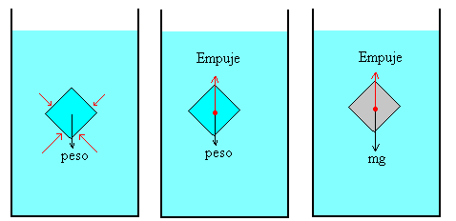

Porción de fluido en equilibrio con el resto del fluido.
Consideremos, en primer lugar, las fuerzas sobre una porción de fluido en equilibrio con el resto de fluido. La fuerza que ejerce la presión del fluido sobre la superficie de separación es igual a p·dS, donde p solamente depende de la profundidad y dS es un elemento de superficie.
Puesto que la porción de fluido se encuentra en equilibrio, la resultante de las fuerzas debidas a la presión se debe anular con el peso de dicha porción de fluido. A esta resultante la denominamos empuje y su punto de aplicación es el centro de masa de la porción de fluido, denominado centro de empuje.
De este modo, para una porción de fluido en equilibrio con el resto, se cumple
Empuje=peso=ρ_{f}·gV
El peso de la porción de fluido es igual al producto de la densidad del fluido ρ_{f} por la aceleración de la gravedad g y por el volumen de dicha porción V.
Se sustituye la porción de fluido por un cuerpo sólido de la misma forma y dimensiones.
Si sustituimos la porción de fluido por un cuerpo sólido de la misma forma y dimensiones. Las fuerzas debidas a la presión no cambian, por tanto, su resultante que hemos denominado empuje es la misma y actúa en el mismo punto, denominado centro de empuje.
Lo que cambia es el peso del cuerpo sólido y su punto de aplicación que es el centro de masa, que puede o no coincidir con el centro de empuje.
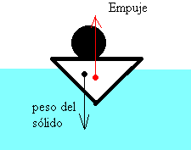
Por tanto, sobre el cuerpo actúan dos fuerzas: el empuje y el peso del cuerpo, que no tienen en principio el mismo valor ni están aplicadas en el mismo punto.
En los casos más simples, supondremos que el sólido y el fluido son homogéneos y por tanto, coinciden el centro de masa del cuerpo con el centro de empuje.

Ejemplo:
Supongamos un cuerpo sumergido de densidad ρ rodeado por un fluido de densidad ρ_{f}. El área de la base del cuerpo es A y su altura h.
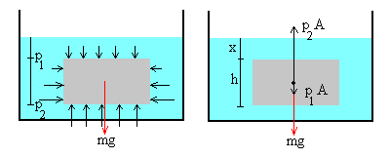
La presión debida al fluido sobre la base superior es p₁= ρ_{f}gx, y la presión debida al fluido en la base inferior es p₂= ρ_{f}g(x+h). La presión sobre la superficie lateral es variable y depende de la altura, está comprendida entre p₁ y p₂.
Las fuerzas debidas a la presión del fluido sobre la superficie lateral se anulan. Las otras fuerzas sobre el cuerpo son las siguientes:
- Peso del cuerpo, mg
- Fuerza debida a la presión sobre la base superior, p₁·A
- Fuerza debida a la presión sobre la base inferior, p₂·A
En el equilibrio tendremos que
mg+p₁·A= p₂·A
mg+ρ_{f}gx·A= ρ_{f}g(x+h)·A
o bien,
mg=ρ_{f}h·Ag
Como la presión en la cara inferior del cuerpo p₂ es mayor que la presión en la cara superior p₁, la diferencia es ρ_{f}gh. El resultado es una fuerza hacia arriba ρ_{f}gh·A sobre el cuerpo debida al fluido que le rodea.
Como vemos, la fuerza de empuje tiene su origen en la diferencia de presión entre la parte superior y la parte inferior del cuerpo sumergido en el fluido.
Con esta explicación surge un problema interesante y debatido. Supongamos que un cuerpo de base plana (cilíndrico o en forma de paralepípedo) cuya densidad es mayor que la del fluido, descansa en el fondo del recipiente.
Si no hay fluido entre el cuerpo y el fondo del recipiente ¿desaparece la fuerza de empuje?, tal como se muestra en la figura
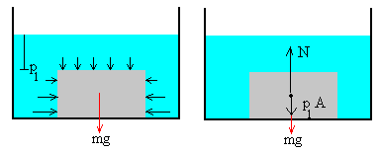

Si se llena un recipiente con agua y se coloca un cuerpo en el fondo, el cuerpo quedaría en reposo sujeto por su propio peso mg y la fuerza p₁A que ejerce la columna de fluido situada por encima del cuerpo, incluso si la densidad del cuerpo fuese menor que la del fluido. La experiencia demuestra que el cuerpo flota y llega a la superficie.
El principio de Arquímedes sigue siendo aplicable en todos los casos y se enuncia en muchos textos de Física del siguiente modo:
Cuando un cuerpo está parcialmente o totalmente sumergido en el fluido que le rodea, una fuerza de empuje actúa sobre el cuerpo. Dicha fuerza tiene dirección hacia arriba y su magnitud es igual al peso del fluido que ha sido desalojado por el cuerpo.

Energía potencial mínima.
En este apartado, se estudia el principio de Arquímedes como un ejemplo, de cómo la Naturaleza busca minimizar la energía.
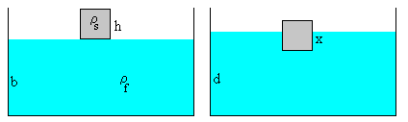 | 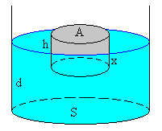
Supongamos un cuerpo en forma de paralepípedo de altura h, sección A y de densidad ρ_{s}. El fluido está contenido en un recipiente de sección S hasta una altura b. La densidad del fluido es ρ_{f}> ρ_{s}.
Se libera el cuerpo, oscila hacia arriba y hacia abajo, hasta que alcanza el equilibrio flotando sobre el líquido sumergido una longitud x. El líquido del recipiente asciende hasta una altura d. Como la cantidad de líquido no ha variado S·b=S·d-A·x
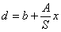
Hay que calcular x, de modo que la energía potencial del sistema formado por el cuerpo y el fluido sea mínima.
Tomamos el fondo del recipiente como nivel de referencia de la energía potencial.
El centro de masa del cuerpo se encuentra a una altura d-x+h/2. Su energía potencial es E_{s}=(ρ_{s}·A·h)g(d-x+h/2)
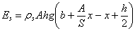
Para calcular el centro de masas del fluido, consideramos el fluido como una figura sólida de sección S y altura d a la que le falta una porción de sección A y altura x.
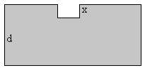
- El centro de masas de la figura completa, de volumen S·d es d/2
- El centro de masas del hueco, de volumen A·x, está a una altura (d-x/2)
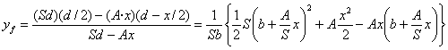
La energía potencial del fluido es E_{f}=ρ_{f}(Sb)g·y_{f}
La energía potencial total es E_{p}=E_{s}+E_{f}
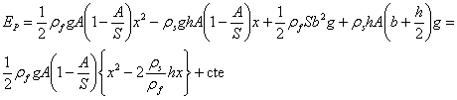
El valor de la constante aditiva cte, depende de la elección del nivel de referencia de la energía potencial.
En la figura, se representa la energía potencial E_{p}(x) para un cuerpo de altura h=1.0, densidad ρ_{s}=0.4, parcialmente sumergido en un líquido de densidad ρ_{f}=1.0.
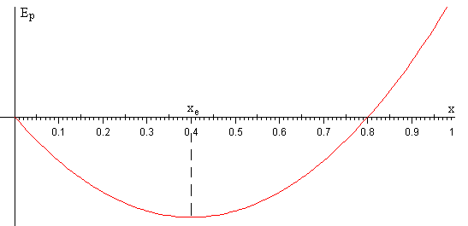
La función presenta un mínimo, que se calcula derivando la energía potencial con respecto de x e igualando a cero
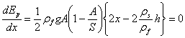
En la posición de equilibrio, el cuerpo se encuentra sumergido
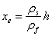

Energía potencial de un cuerpo que se mueve en el seno de un fluido
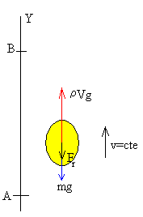 | Cuando un globo de helio asciende en el aire actúan sobre el globo las siguientes fuerzas:  - El peso del globo F_{g}=–mgj .  - El empuje F_{e}= ρ_{f}Vgj, siendo ρ_{f} la densidad del fluido (aire).  - La fuerza de rozamiento F_{r} debida a la resistencia del aire
Dada la fuerza conservativa podemos determinar la fórmula de la energía potencial asociada, integrando
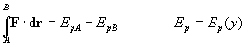
- La fuerza conservativa peso F_{g}=–mgj está asociada con la energía potencial E_{g}=mg·y.
- Por la misma razón, la fuerza conservativa empuje F_{e}= ρVg j está asociada a la energía potencial E_{e}=-ρ_{f}Vg·y.
Dada la energía potencial podemos obtener la fuerza conservativa, derivando
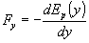
La energía potencial asociada con las dos fuerzas conservativas es
E_{p}=(mg- ρ_{f}Vg)y
A medida que el globo asciende en el aire con velocidad constante experimenta una fuerza de rozamiento F_{r} debida a la resistencia del aire. La resultante de las fuerzas que actúan sobre el globo debe ser cero.
ρ_{f} Vg- mg-F_{r}=0
Como ρ_{f}Vg> mg a medida que el globo asciende su energía potencial E_{p} disminuye.
Empleando el balance de energía obtenemos la misma conclusión
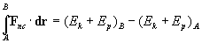
El trabajo de las fuerzas no conservativas F_{nc} modifica la energía total (cinética más potencial) de la partícula. Como el trabajo de la fuerza de rozamiento es negativo y la energía cinética E_{k} no cambia (velocidad constante), concluimos que la energía potencial final E_{pB} es menor que la energía potencia inicial E_{pA}.
En la página titulada "movimiento de un cuerpo en el seno de un fluido ideal", estudiaremos la dinámica del cuerpo y aplicaremos el principio de conservación de la energía.

Energía potencial de un cuerpo parcialmente sumergido
En el apartado anterior, estudiamos la energía potencial de un cuerpo totalmente sumergido en un fluido (un globo de helio en la atmósfera). Ahora vamos a suponer un bloque cilíndrico que se sitúa sobre la superficie de un fluido (por ejemplo agua).
Pueden ocurrir dos casos:
- Que el bloque se sumerja parcialmente si la densidad del cuerpo sólido es menor que la densidad del fluido, ρ_{s}< ρ_{f}.
- Que el cuerpo se sumerja totalmente si ρ_{s}≥ ρ_{f}.
Cuando el cuerpo está parcialmente sumergido, sobre el cuerpo actúan dos fuerzas el peso mg=ρ_{s}Sh·g que es constante y el empuje ρ_{f}Sx·g que no es constante. Su resultante es
F=(-ρ_{s}Shg+ρ_{f}Sxg)j.
Donde S el área de la base del bloque, h la altura del bloque y x la parte del bloque que está sumergida en el fluido.
Tenemos una situación análoga a la de un cuerpo que se coloca sobre un muelle elástico en posición vertical. La energía potencial gravitatoria mgy del cuerpo disminuye, la energía potencial elástica del muelle kx²/2 aumenta, la suma de ambas alcanza un mínimo en la posición de equilibrio, cuando se cumple –mg+kx=0, cuando el peso se iguala a la fuerza que ejerce el muelle.
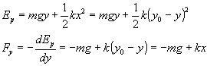
El mínimo de E_{p} se obtiene cuando la derivada de E_{p} respecto de y es cero, es decir en la posición de equilibrio.
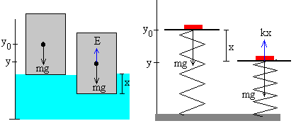
La energía potencial del cuerpo parcialmente sumergido será, de forma análoga
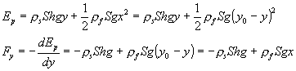
El mínimo de E_{p} se obtiene cuando la derivada de E_{p} respecto de y es cero, es decir, en la posición de equilibrio, cuando el peso se iguale al empuje. -ρ_{s}Shg+ρ_{f}Sxg=0
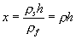
El bloque permanece sumergido una longitud x. En esta fórmula, se ha designado ρ como la densidad relativa del sólido (respecto del fluido) es decir, la densidad del sólido tomando la densidad del fluido como la unidad.

Fuerzas sobre el bloque
- Cuando ρ <1 o bien ρ_{s}< ρ_{f}, el cuerpo permanece parcialmente sumergido en la situación de equilibrio.
- Cuando ρ >1 o bien ρ_{s}> ρ_{f}, el peso es siempre mayor que el empuje, la fuerza neta que actúa sobre el bloque es
F_{y}=-ρ_{s}Shg+ρ_{f}Shg<0.
No existe por tanto, posición de equilibrio, el bloque cae hasta que llega al fondo del recipiente que supondremos muy grande.
- Cuando ρ =1 o bien ρ_{s}= ρ_{f}, El peso es mayor que el empuje mientras el bloque está parcialmente sumergido (x<h).
F_{y}=-ρ Shg+ρ Sxg<0.
La fuerza neta que actúa sobre el bloque cuando está completamente sumergido (x≥ h) es cero, y cualquier posición del bloque, completamente sumergido en el seno del fluido, es de equilibrio.

Curvas de energía potencial
- La energía potencial correspondiente a la fuerza conservativa peso es
E_{g}= ρ_{s}Shgy
- La energía potencial correspondiente a la fuerza de empuje tiene dos partes
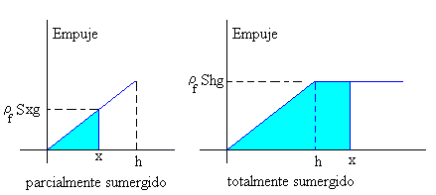
- Mientras el cuerpo está parcialmente sumergido (x<h)
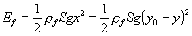
Que corresponde al área del triángulo de la figura de la izquierda.
- Cuando el cuerpo está totalmente sumergido (x≥ h)
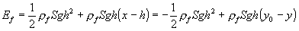
Que corresponde a la suma del área de un triángulo de base h, y la de un rectángulo de base x-h.
- La energía potencial total es la suma de las dos contribuciones
E_{p}=E_{g}+E_{f}
Cuando la densidad del sólido es igual a la del fluido ρ_{s}= ρ_{f}, la energía potencial total E_{p} es constante e independiente de x (o de y) para x≥ h como puede comprobarse fácilmente.

Actividades
Se introduce
- La densidad del sólido ρ relativa al fluido en la barra de desplazamiento titulada Densidad relativa.
Se pulsa el botón titulado Empieza.
El bloque tiene una altura h=1 de una unidad y una sección S. Se coloca el bloque justamente encima de la superficie del fluido. La altura de su centro de masas es y₀=1.5 unidades.
Se suelta el bloque, llega hasta la posición final de equilibrio y_{e}= ρ h, si la densidad ρ <1, o hasta el fondo del recipiente si la densidad ρ >1.
El programa interactivo no hace ninguna suposición acerca del modo en el que el bloque parte de la posición inicial y llega a la posición final (no calcula la posición y velocidad del cuerpo en cada instante), ya que el objetivo del programa es el de mostrar los cambios en la energía potencial E_{p} del cuerpo con la posición y del c.m. del mismo.
En la parte derecha del applet, se traza:
- la energía potencial debida a la fuerza conservativa peso E_{g} (en color negro),
- la energía potencial debida al empuje E_{f} (en color azul)
- la suma de ambas contribuciones E_{p} (en color rojo) en función de la posición y del c.m. del bloque
Como podemos apreciar la curva de la energía potencial gravitatoria E_{g} (en color negro) es una recta cuyo valor máximo está en la posición inicial y=1.5 y es cero cuando el bloque llega al fondo y=0.
La curva de la energía potencial correspondiente al empuje E_{f} (en color azul) es algo más complicada y consta de dos partes: Una parábola mientras el cuerpo está parcialmente sumergido (x<h) ó (y>0.5), unida a una línea recta cuando el cuerpo está completamente sumergido (x≥ h) ó (y≤ 0.5). La energía potencial inicial es cero y se va incrementando a medida que el cuerpo se sumerge en el fluido.
La curva de la energía potencial total E_{p} (en color rojo) es la suma de las dos contribuciones, E_{p}=E_{g}+E_{f}
Para trazar estas gráficas se ha tomado como unidad de energía, la energía potencial inicial del bloque ρ_{s}Shg·y₀ con y₀=1.5, h=1 y ρ_{s}=ρ , densidad del sólido relativa al fluido ρ_{f}=1. De este modo, la energía potencial inicial del bloque es una unidad.
Se presentan tres casos:
- Cuando ρ <1, la energía potencial presenta un mínimo en x= ρ h. En este caso con x=y₀-y, h=1 e y₀=1.5, tendremos que la posición del c.m. en el equilibrio será y_{e}=1.5-ρ .
- Cuando ρ >1, la curva de la energía potencial no tiene mínimo y por tanto, no hay posición de equilibrio estable.
- En el caso límite en el que ρ =1 la energía potencial para y≤ 0.5 es una línea recta horizontal, y la posición de equilibrio del c.m. del bloque puede ser cualquier y≤ 0.5.

